Картотека игр
по развитию связной речи
у детей 6 – 7 лет

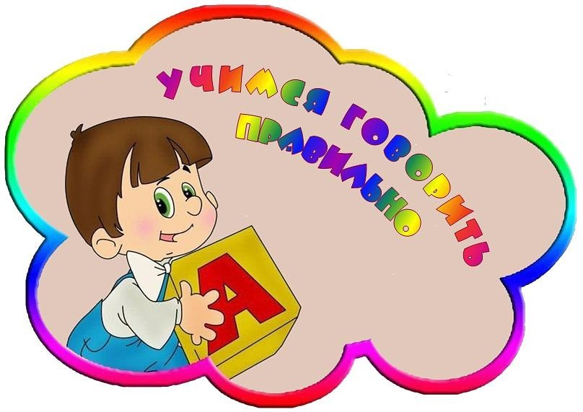

С чего начать?
- Игры с игрушками
- Рассказ про игрушку. Взрослый берет любую игрушку и начинает ее подробно описывать. Например, «Это медведь, он большой, мягкий, пушистый, коричневого цвета. У него есть глазки, носик, ушки, голова, лапки, животик, спинка, хвостик. Он очень любит свою хозяйку, сейчас ее обнимет и погладит». Далее вы предлагаете ребенку описать другую игрушку по такому же сценарию. Если малышу трудно построить рассказ самостоятельно, можно помогать ему вопросами «Кто это? Какого цвета? Размера? Давай опишем его части тела? Что он любит делать?»
Эта игра увеличивает словарный запас, развивает внимательность и учит малыша строить небольшой, но содержательный рассказ.
- Сравни игрушки. Далее вы можете посадить две игрушки рядом и попросить малыша сравнить их по разным характеристикам: размер, цвет, фактура, характер и так далее. Советую сравнивать героев как из одной категории (медведь большой и маленький), так из противоположных (медведь и кукла).
Такая игровая деятельность обогатит словарный запас и разовьет в ребенке наблюдательность, научит сравнивать и анализировать.
- Угадай игрушку. Когда все игрушки подробно описаны, можно посадить их в ряд перед ребенком и поиграть в угадай-ку. Сначала вы описываете любую игрушку (например, «коричневый, пушистый, мягкий…»), а ребенок должен угадать, кто это. Затем малыш описывает игрушку вам, а вы отгадывайте.
Дети обожают игры в загадки. Особенно малышу понравится, что он сможет загадать игрушку взрослому. Если вы еще сделаете вид, что усиленно думаете и пытаетесь найти правильный ответ, ребенок будет в восторге.
- Игрушки играют в сказку. Вы с ребенком распределяете игрушки между собой, это будут персонажи для сказок. Можете выбрать известную сказку или договориться, что будете придумывать на ходу. Затем каждый по очереди называет предложение и показывает действие игрушкой (например, «испекла старуха колобок» – кукла подходит к коробочке и вынимает мячик-колобок). Получается настоящий спектакль.
Главное, вовлечь ребенка, чтобы он начал рассказывать и захотел придумывать реплики героям. Возможно, потом малыш захочет сам показать вам спектакль или выступить в роли персонажа. Считайте это своим успехом!
- Группируем игрушки по признакам. Выкладываем много разных игрушек и просим ребенка положить в коробку только те, которых объединяет определенный признак (например, цвет, мягкость, участие в определенной сказке и так далее). Крайне полезно будет показать малышу, что разные по смыслу и значению предметы могут быть в одной группе. Например, желтая чашка и желтый утенок.
Такая игра не только увеличит словарный запас, но и научит объединять предметы по признакам. Разовьет наблюдательность и умение анализировать.
- Игры с предметом
Предложенные игры можно проводить и без предмета. Но детям дошкольного возраста дополнительное действие к речи (например, кидание мяча) необходимо, чтобы игра не казалось скучной. Суть игры в том, что вы передаете предмет и по очереди называете слова:
– «Я знаю 5..» и далее называем любую категорию (имена, фрукты, животные, цвета и т.д.).
– Антонимы. Вы называете слово (например, мягкий), ребенок – противоположное по значению (твердый).
– Синонимы. Вы называете слово (например, мягкий) и потом по очереди подбираете к нему схожие по значению (нежный, приятный и т.д.).
– Кто может быть таким? Например, вы называете «кто может быть…красным?» и далее по очереди вспоминаете подходящие предметы (помидор, снегирь, бабушкина кофта, нос у деда мороза, щечки и так далее)
Эти игры обогащают словарный запас и знакомят ребенка с такими понятиями как синонимы, антонимы, расширяют кругозор. Кроме того, подключение мелкой моторики при взаимодействии с мячом способствует лучшему запоминанию новых слов.
- Словесные игры
- Раскладываем целое на части. Суть игры в том, что вы, вместе с ребенком рассматриваете предмет и описываете, из чего он состоит. Например, дерево состоит из ствола, веток, листочков, кроны, корней, коры и так далее. Не забывайте показывать ребенку эти части и описывать, для чего они.
Вся прелесть этой игры в том, что вы можете проводить ее в любом месте (в поездке, на прогулке, в очереди и так далее). Подробное описание предметов расширяет кругозор, обогащает словарный запас, развивает сосредоточенность и наблюдательность, Кроме того внимательное созерцание открывает художественные способности и успокаивает.
- Из частей составляем целое. Вы называете составные части, ребенок называет предмет (например, ствол, крона, корни – дерево).
Это игра универсальна по своему значению. Кроме обогащения словарного запаса, она развивает внимание, память. Умение из частей составить целое (индукция) лежит в основе логического и пространственного мышления.
- Группируем предметы. Вы называете «Чашка, тарелка, вилка, нож – что это?» – посуда. «Лиса, медведь, заяц, волк- что их объединяет?» – «Они – животные». И игра наоборот, когда вы просите ребенка перечислить все, что относится к определенной категории. Например, что находится на кухне? Или каких птиц он знает?
- Правда или ложь. Вы говорите любое утверждение (например, «чашка и грабли – это посуда» или «медведь любит морковь»), а ребенок должен сказать, правда это или нет и объяснить почему.
Стоит отметить, что любовь к этой игре с возрастом не проходит. Примерно с 6-7 лет вы можете загадывать ребенку исторические, биологические и другие интересные факты. Таким образом, будет увеличиваться словарный запас и общая эрудированность.
- Скажи по-другому. Вы называете предложение, а ребенок говорит, как можно сказать иначе. Например, Зайка бежит (скачет, прыгает), Пароход идет (плывет, движется)…
- Закончи предложение. Вы говорите фразу, а ребенок продолжает.
«Мальчик побежал в.. Девочка пошла в… Папа пришел… Маша идет медленно, а Даша идет… Можно сказать, что он не идет, а…»
Примерно, с 5-6 лет можно намеренно изменить варианты двух предыдущих игр и поиграть с ребенком в путаницу. Когда вместо логичного окончания предложения, игрок называет что-то «из ряда вон выходящее». Например, «Маша идет медленно, а Даша идет… еще медленнее, потому что он – черепаха». Это не только позабавит вас и ребенка, но еще раскроет творческий потенциал и, конечно, увеличит словарный запас.
- Продолжи рассказ. Вы говорите первое предложение (важно, чтобы оно было интригующим и увлекательным), а ребенок должен составить короткий рассказ. Например, «Я иду сегодня в зоопарк. И что я там буду делать?»
Залог успеха этой игры в том, чтобы выбрать интересную тему, на которую малышу будет интересно размышлять и говорить. Если ребенок мечтательно закатил глазки и завел долгий монолог, вы успешно справились с игрой!
- Придумываем совместную сказку. Ваша цель придумать и рассказать совместную сказку. Для этого вы по очереди говорите предложения, таким образом, чтобы они были связаны между собой единым сюжетом.
Это лишь некоторые игры, которые можно использовать. Можно придумать к игра разные варианты. Главное – начать!

